

Мойка высокого давления

Модель:
МВ-92180
МВ-92200

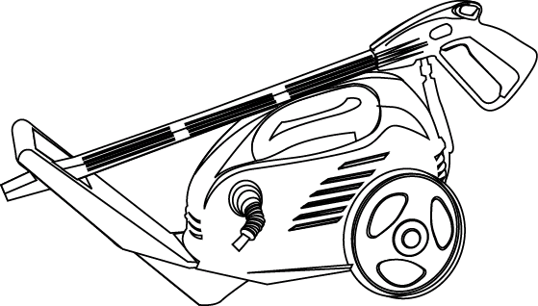



Уважаемый покупатель!
Компания выражает Вам свою глубочайшую признательность за приобретение нашей мойки высокого давления.

Данная мойка фирмы относится к бытовому классу электрооборудования.

Внимание!
Бытовая серия: После непрерывной работы в течение 15-20 минут необходимо выключить электрооборудование, возобновить работу можно через 5 минут! Не перегружайте двигатель. Время работы не более 20 часов в неделю.
Повреждения электрооборудования по причинам перегруза электродвигателя и длительного использования без перерывов, не покрывается гарантийным обслуживанием.

Изделия под торговой маркой постоянно усовершенствуются и улучшаются.
Поэтому технические характеристики и дизайн могут меняться без предварительного уведомления. Приносим Вам наши глубочайшие извинения за возможные причиненные этим неудобства.

Внимательно изучите данную инструкцию по эксплуатации и техническому обслуживанию. Храните её в защищенном месте.

Общие Правила Безопасности при Работе с Электрооборудованием.
Внимание!
Мойки высокого давления являются оборудованием повышенной опасности. Чтобы избежать травмы, возникновения пожара, поражения током при использовании мойки, следует СТРОГО соблюдать следующие основные правила техники безопасности. Прочитайте и запомните эти указания до того, как приступите к работе с мойкой. Храните указания по технике безопасности в надёжном месте.

СОХРАНИТЕ ЭТИ ИНСТРУКЦИИ!
Рабочее Место:
Содержите рабочее место в чистоте и хорошо освещенным.
Загроможденные плохо освещенные рабочие места являются причиной травматизма.
Не используйте электрооборудование во взрывоопасных помещениях: таких, где присутствуют огнеопасные жидкости, газы или пыль. Электрооборудование создает искры, которые могут привести к возгоранию.
Держите детей, и посетителей на безопасном расстоянии от работающего оборудования.
Не отвлекайтесь – это может вызвать потерю контроля при работе и стать причиной травмы.

Электробезопасность.
Перед включением проверьте, соответствует ли напряжение питания Вашего электрооборудования сетевому напряжению; проверьте исправность кабеля, штепселя и розетки, в случае неисправности этих частей дальнейшая эксплуатация запрещается.
Электрооборудование с двойной изоляцией не требуют подключения через розетку с третьим заземленным проводом. Для электрооборудования без двойной изоляции подключение через розетку с заземленным проводом обязательно.
Избегайте контакта тела с заземленными поверхностями типа труб, радиаторов, печей и холодильников. Риск удара током резко возрастает, если ваше тело соприкасается с заземленным объектом. Если использование электрооборудования во влажных местах неизбежно, ток к нему должен подаваться через специальное устройство-прерыватель, отключающее электрооборудование при утечке. Резиновые перчатки электрика и специальная обувь увеличат вашу личную безопасность.
Аккуратно обращайтесь с электрошнуром. Никогда не используйте шнур, чтобы нести электрооборудование или тянуть штепсель из розетки. Держите шнур вдали от высокой температуры, масляных жидкостей, острых граней или движущихся частей. Замените поврежденные шнуры немедленно. Поврежденные шнуры увеличивают риск удара током.
При действии электрооборудования вне помещений, используйте электроудлинители, специально предназначенные для таких целей.

Личная Безопасность.
Будьте внимательны при работе с электрооборудованием. Не используйте электрооборудование, когда Вы утомлены или находитесь под воздействием лекарств или средств, замедляющих реакцию, а также алкоголя или наркотических веществ. Это может привести к серьезной травме.
Носите соответствующую одежду. Слишком свободная одежда, драгоценности или длинные распущенные волосы могут попасть в движущиеся части работающего электрооборудования. Держите ваши волосы, одежду и перчатки далеко от двигающихся частей. Руки должны быть сухими, чистыми и свободными от следов маслянистых веществ.
Избегайте внезапного включения. Убедитесь, что клавиша включения/выключения находится в положении «выключено» («OFF») до включения электрооборудования в розетку. Запрещается перенос электрооборудования при нажатии клавиши включения/выключения.
Удалите регулировочные и/или установочные ключи перед включением электрооборудования. Оставленный ключ, попав в движущиеся части электрооборудования, может привести к поломке или серьезной травме.
Используйте хорошую опору и всегда надежно держите баланс тела. Надлежащая опора и баланс позволяют обеспечить надежный контроль над электрооборудованием в неожиданных ситуациях.
Используйте оборудование, обеспечивающее Вашу безопасность. Всегда носите защитные очки. Респиратор, нескользящие безопасные ботинки, каска или наушники должны использоваться для соответствующих условий.

Использование Электрооборудования и Обслуживание.
Используйте зажимы, струбцины, тиски или другой способ надежного крепления обрабатываемой детали. Удержание детали рукой или телом ненадежно и может привести к потере контроля и к поломке инструмента или травмам.
Не перегружайте электрооборудование. Используйте электрооборудование, соответствующее вашей работе. Правильно подобранное электрооборудование позволяет более качественно выполнить работу и обеспечивает большую безопасность.
Не используйте электрооборудование, если не работает клавиша «включения/выключения» («ON/OFF»). Любое электрооборудование, в котором неисправна клавиша включения/выключения, представляет ПОВЫШЕННУЮ опасность и должно быть отремонтировано до начала работы.
Отсоедините штепсель от источника электропитания перед проведением любых регулировок, замены аксессуаров или принадлежностей, или для хранения электрооборудования. Такие профилактические меры по обеспечению безопасности уменьшают риск случайного включения электрооборудования.
Храните электрооборудование вне досягаемости детей и других людей, не имеющих навыков работы с ним. Электрооборудование опасно в руках пользователей, не имеющих навыков.
Вовремя проводите необходимое обслуживание электрооборудования. Должным образом обслуженное электрооборудование, с острыми лезвиями позволяет более легко и качественно выполнять работу, и повышает безопасность. Любое изменение или модификация запрещается, так как это может привести к поломке электрооборудования и/или травмам.
Регулярно проверяйте регулировки инструмента. Также проверяйте инструмент на предмет отсутствия деформаций рабочих частей, поломки, и на общее состояние электрооборудования, которое может влиять на его неправильную работу. Если есть повреждения, отремонтируйте оборудование перед началом работ. Много несчастных случаев связано с плохо обслуженным электрооборудованием. Составьте график периодического сервисного обслуживания вашего электрооборудования.
Используйте только те принадлежности, которые рекомендуются изготовителем для вашей модели. Принадлежности, которые подходят для одного электрооборудования, могут стать опасными, когда используются на другом.

Обслуживание
Обслуживание электрооборудования должно быть выполнено только квалифицированным персоналом уполномоченных сервисных центров . Обслуживание, выполненное неквалифицированным персоналом, может стать причиной поломки инструмента и травм. Например: внутренние провода могут быть неправильно уложены и зажаты, или пружины возврата в защитных кожухах неправильно установлены.
При обслуживании электрооборудования, используйте только рекомендованные сменные расходные части, насадки, аксессуары. Использование не рекомендованных расходных частей, насадок и аксессуаров может привести к поломке электрооборудования или травмам. Использование некоторых средств для чистки, таких как: бензин, аммиак и т.д. приводят к повреждению пластмассовых частей.

Правила Безопасности при Работе с Мойкой высокого давления:
Мойка высокого давления оборудована высококачественной дюралевой помпой, шланги сертифицированы, коннекторы шлангов изготовлены из высококачественного металла, обеспечивающего надежное соединение пистолета с мойкой
  - Мойка подключается к источнику воды, имеющему хотя бы минимальное напорное давление, например, садовый водопровод. Мойка не оборудована функцией всасывания воды из резервуаров без давления (баков, ведер, и т.д.)
  - Запрещается включать мойку без воды – это приводит к быстрому износу резиновых уплотнителей помпы мойки.
  - Запрещается использование мойки с входной водой выше 40°С
  - Запрещается использовать мойку при включенном двигателе (при работающей помпе) без использования пистолета (без мытья) в течение более чем 20 секунд – засчет высокого давления, циркулирующая вода в помпе быстро разогревается и приводит к выходу из строя резиновых уплотнителей помпы.
  - Используйте электрические удлинители, предназначенные для работы вне помещений. После работы храните удлинители внутри помещений. Удлинители должны быть рассчитаны на мощность не менее мощности мойки. Запрещается использование удлинителей с поврежденной изоляцией. Все соединения держите сухими и не лежащими на земле.
  - Рекомендуется подключать мойку через УЗО (Устройство защитного отключения) с током отключения 30 мА и временем отключения 30мсек.
  - Всегда используйте моющие средства, рекомендованные для мойки машин с PH 6-8. Использование других моющих средств может привести к увеличению риска удара электрическим током. Запрещается использовать с мойкой агрессивные жидкости, такие как кислоты, бензин, керосин, и т.д.
  - Не направляйте пистолет в сторону людей, животных или на себя – вода выходит под большим давлением, и может привести к серьезным повреждениям.
  - Не используйте мойку для мытья одежды и обуви, находящейся на людях.
  - При проведении обслуживания обязательно отключите мойку от источника электроэнергии.
  - Запрещается отсоединять моющий пистолет от мойки, когда система находится под давлением.
  - Запрещается направлять струю воды на источники электропитания или на электропроводку.

Использование мойки высокого давления
- Мойка – простая в использовании машина, для использования в бытовых целях.
- Входная температура воды должна быть в пределах +5 - +40 ºC.
- Запрещается модификация моечного пистолета. Диаметр форсунки 1,1 мм.
- Через мойку должна постоянно проходить вода с минимальным объемом 11-12л/мин. Использование без воды приводит к повреждению резиновых уплотнителей.
- Вода, используемая с мойкой не должна быть грязной, содержать песок или химические вещества, вызывающие коррозию.
- Мойка используется для мытья дверей, крыш, автомобилей, фургонов и т.д.

При работе с мойкой мы рекомендуем держать моющий пистолет как указано на (рис.0).

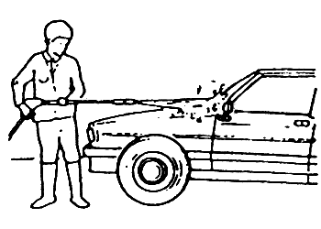 | 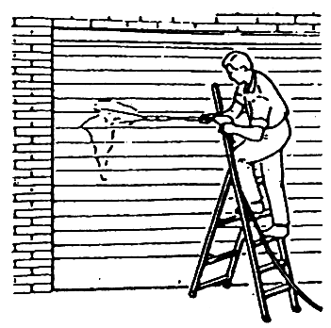
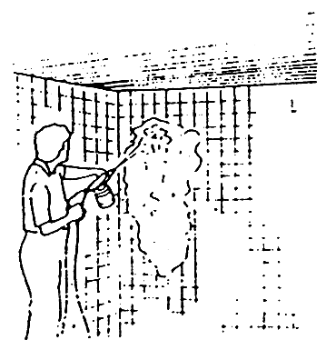 | 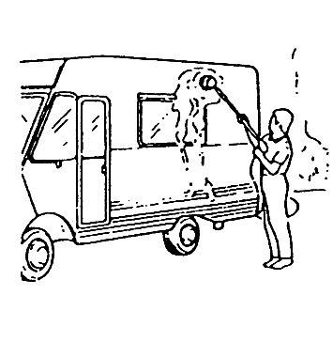
Рис.0

Сборка:
- Произведите сборку мойки как указано на рисунке ниже:

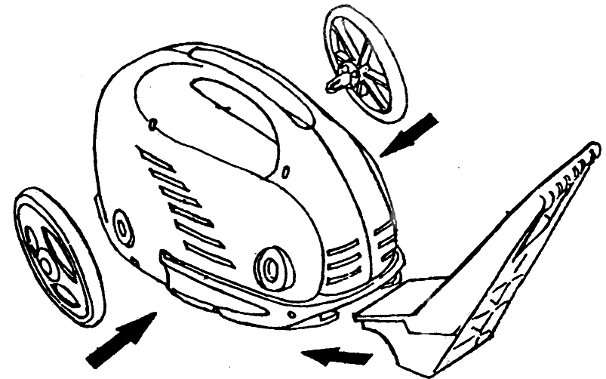

Рис.1

- Соберите моющий пистолет как указано на рис ниже:
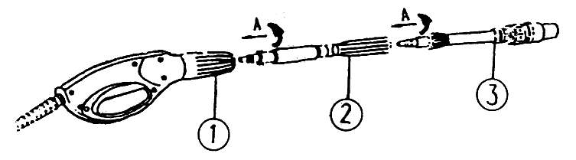

Рис.2

Работа
После присоединения мойки к электросети и к источнику воды сделайте следующее:
- Проверьте, находится-ли выключатель в положении «О» (Рис. 3.1):
- Подключите шланг от источника воды (Рис.3.2) к входному патрубку (Рис.3.4). Минимальный диаметр шланга 13мм (1/2 дюйма):
- Присоедините выходной шланг высокого давления к пистолету (Рис.2):
- Присоедините шланг высокого давления (Рис.3.5) к выходному патрубку (Рис.3.6).
- Откройте полностью водяной кран (Рис.3.3);
- Нажмите клавишу включения пистолета (Рис.3.7), так чтобы воздух вышел из патрубков
- Присоедините мойку к электросети (Рис.3.8);
- Начните работу, нажав выключатель O/I в положение “I”.

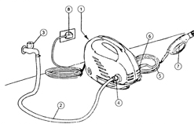Рис.3

Предохранитель
Во избежание случайного включения пистолета используйте предохранитель“S” (Рис.4.)

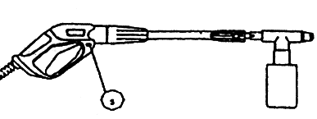Рис.4

Термозащита мотора
Мотор оборудован термозащитой от перегрева. Если сработала термозащита, подождите 5-10 минут для последующего использования. Если термозащита срабатывает слишком быстро – обратитесь в авторизованный сервисный центр.

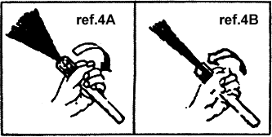

Регулировка струи
Форма струи регулируется поворотом форсунки по или против часовой стрелки (Рис.5).

Выключение мойки
- Переключите выключатель O/I в положение “O”, отсоедините мойку от электросети
- Закройте кран подачи воды и отсоедините мойку от источника воды.
- ВАЖНО! НАЖМИТЕ КЛАВИШУ ПИСТОЛЕТА, ЧТОБЫ СНЯТЬ ИЗБЫТОЧНОЕ ДАВЛЕНИЕ ОСТАЮЩЕЕСЯ В МОЙКЕ ПОСЛЕ ВЫКЛЮЧЕНИЯ.

Хранение и перевозка
- Мойка оборудована колесами для легкого перемещения
- Мойку необходимо хранить внутри помещения. Если предполагается, что мойка не будет долго использоваться или будет храниться с низкими температурами, обязательно слейте полностью воду из мойки и впрысните немного машинного масла во входной и выходной патрубки во избежание коррозии

Обслуживание
Перед обслуживанием отсоедините мойку от источника электропитания
- Мойка оборудована закрытой системой смазки. В течение срока службы не требуется дополнительная смазка мойки
- Периодически проверяйте и очищайте фильтр грубой очистки как показано на рис (Рис.6).

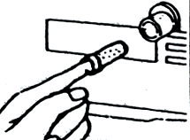
Рис.6

Возможные неисправности и их устранение:
Неисправность | Возможная причина | Ремонт
При включении выключателя в положение “I”, мотор не работает. | Проблема с электро-розеткой.  Недостаточно напряжения в сети.  Засорилась помпа.  Сработала термозащита. | Проверьте розетку и предохранители. Проверьте напряжение в сети.  Подождите несколько минут для отключения термозащиты.  Обратитесь в сервисный центр
Насос не развивает необходимого давления | Забился входной фильтр грубой очистки.  Подсасывается воздух через шланги или соединения  Запорные клапана засорились или износились  Форсунка изношена или подверглась сильной коррозии | Прочистите фильтр.  Проверьте соединения на предмет подсасывания воздуха. Надежно соедините шланги  Для замены клапанов, шлангов, форсунок – обратитесь в сервисный центр
Нестабильное давление. | Подсасывается воздух  Износ уплотнителей или клапанов | Проверьте надежность соединений  Обратитесь в сервисный центр для замены клапанов или уплотнителей
Мотор внезапно выключается | Срабатывает термозащита | Убедитесь что в сети нормальное напряжение. Подождите несколько минут для отключения термозащиты
Утечка воды из насоса | Износились прокладки | Проверить и заменить в сервис-центре
Низкое давление | Износ форсунки  Клапана загрязнены или заблокированы  Износ прокладок  Забит фильтр | Замените форсунку  Для замены клапанов или прокладок обратитесь в сервисный центр  Прочистите фильтр
Повышенный шум | Подсос воздуха через входной шланг  Износ подшипников  Засорен фильтр | Проверить входной шланг.  Обратиться в сервис-центр для замены подшипников  Прочистить фильтр
Масло в воде | Износ уплотнительного кольца | Обратитесь в сервис-центр
При включении двигателя мотор гудит, но мойка не работает | Недостаточно напряжение в сети  Удлинитель не рассчитан на мощность мойки | Проверьте напряжение в сети.  Замените удлинитель на другой - с необходимыми параметрами

Технические характеристики

Модель: | МВ-92180 | МВ-92200
Напряжение: | 230В~50 Гц | 230В~50 Гц
Мощность: | 1800 Вт | 2000 Вт
Рабочее давление: | 75 bar | 75 bar
Макс. разрешенное давление: | 120 bar | 180 bar
Производительность: | 360 л/ч | 360 л/ч
Вес: | 8,5 кг | 12.5 кг

Гарантийные обязательства.
На мойки высокого давления распространяется гарантия, согласно сроку указанному в гарантийном талоне.
Вы можете ознакомиться с правилами гарантийного обслуживания в гарантийном талоне.

051226-1

